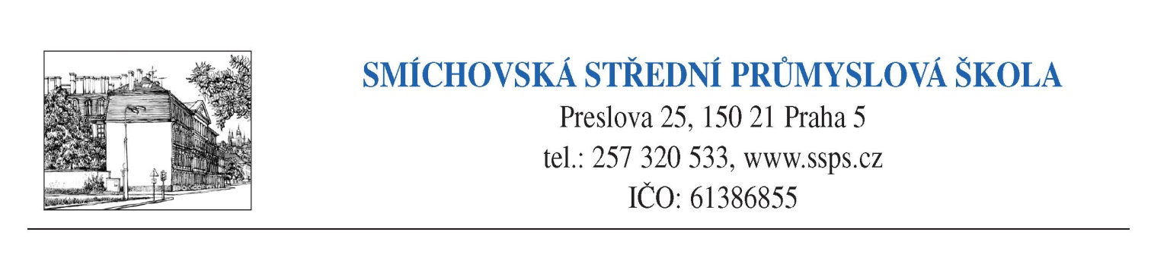
tel. 257 320 533, linka 54 e-mail: hospodarka@ssps.cz
257 326 903

VT Data a.s. Praha
Poděbradská 56
180 66 Praha 9

čj.: 1209/17

V Praze dne 1.9.2017

Věc: Objednávka repasované výpočetní techniky pro kybernetický polygon

Objednáváme u Vás 20 ks repasované výpočetní techniky - PC FUJITSU/SN Esprimo E910 (R-PCD-SN-E910-Ci5-3200-010) + rozšíření záruky + nový set klávesnice a myši a k tomu 20 ks LCD 24" IPS DELL U2412M (R-LCD-DELL-24-U2412-010) + rozšíření záruky na 24 měsíců.

Děkuji za vyřízení.

Ing. Radko Sáblík
ředitel školy

